Weiterbildung als „Karriere-Sprungbrett“ aus der Krise:

Online-Info-Tag der Eckert Schulen am 1. August

Regenstauf – Zahlreiche staatliche Förderprogramme — vom ab 1. August nochmals verbesserten Aufstiegs-BAföG bis zum Meisterbonus — eröffnen Arbeitnehmern neue Chancen, die nächste Stufe auf der Karriereleiter sogar mit finanziellem Rückenwind zu erklimmen. Gerade aktuell gilt Weiterbildung als „Sprungbrett“ aus der Krise. Über aktuelle Fördermöglichkeiten und neue Weiterbildungs-Angebote am Campus vor den Toren Regensburgs und rund 50 Standorten bundesweit informieren die Eckert Schulen am Samstag, 1. August 2020 um 10 Uhr in einem bundesweiten Online-Info-Tag.

Im Fokus stehen unter anderem Wege zum beruflichen Aufstieg für Facharbeiter aus dem gewerblich-technischen und kaufmännischen Bereich — wie die beliebten Aufstiegsfortbildungen zum Staatlich geprüften Techniker, zum Industriemeister sowie zum Fach- und Betriebswirt mit IHK-Abschluss.

Wie aus einem Karrierewunsch ein Karriereplan wird
„Der Info-Tag macht aus einem Karrierewunsch einen Karriereplan“, sagt Andrea Radlbeck, die Leiterin der Aus- und Weiterbildungsberatung an den Eckert Schulen. Teilnehmer erhalten exklusive Einblicke in den Schulalltag, die virtuellen Besucher erfahren vom Leben und Lernen am Campus Regenstauf und erhalten kompetente Antworten auf alle Fragen rund um die Voraussetzungen zur Zulassung, Fördermöglichkeiten und den Ablauf der Lehrgänge. Auch individuelle Online-Beratungen sind kostenlos möglich.

Geadelt als „bester Anbieter für berufliche Bildung“
Die Eckert Schulen gehören bundesweit zu den Marktführern für berufliche Bildung, Weiterbildung und Rehabilitation. Das Magazin „Stern“ zeichnete den innovativen Campus mit Bestnoten in allen Bewertungskriterien als Deutschlands „besten Anbieter für berufliche Bildung“ aus. In der über 70-jährigen Firmengeschichte legten mehr als 100.000 Menschen den Grundstein für ihren beruflichen Aufstieg.

Die Veranstaltung findet virtuell über Microsoft Teams statt. Den Zugangslink erhalten Interessenten nach der Anmeldung. Mehr Infos und Registrierung: https://www.eckert-schulen.de/info-tage/details/article/online-info-tag-deutschlandweit-august-2020/

Über aktuelle Fördermöglichkeiten und neue Weiterbildungs-Angebote am Campus vor den Toren Regensburgs und rund 50 Standorten bundesweit informieren die Eckert Schulen am Samstag, 1. August 2020 um 10 Uhr in einem bundesweiten Online-Info-Tag. Foto: Eckert Schulen

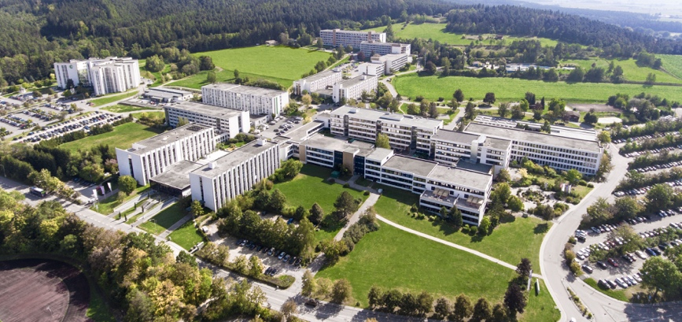

Die Eckert Schulen gehören bundesweit zu den Marktführern für berufliche Bildung, Weiterbildung und Rehabilitation. Das Magazin „Stern“ zeichnete den innovativen Campus mit Bestnoten in allen Bewertungskriterien als Deutschlands „besten Anbieter für berufliche Bildung“ aus. Foto: Eckert Schulen

Pressekontakt:
Dr. Robert Eckert Schulen AG
Dr.-Robert-Eckert-Str. 3, 93128 Regenstauf
Telefon: +49 (9402) 502-480, Telefax: +49 (9402) 502-6480
E-Mail: andrea.radlbeck@eckert-schulen.de
Web: www.eckert-schulen.de
___________________________________
Die Eckert Schulen sind eines der führenden privaten Unternehmen für berufliche Bildung, Weiterbildung und Rehabilitation in Deutschland. In der über 70-jährigen Firmengeschichte haben rund 100.000 Menschen einen erfolgreichen Abschluss und damit bessere berufliche Perspektiven erreicht. Die Eckert Schulen tragen dazu bei, dass möglichst viele eine qualifizierte Aus- und Weiterbildung erhalten. Das Bildungskonzept „Eckert 360 Grad“ stimmt die unterschiedlichen Lebenskonzepte mit den angestrebten Berufswünschen lückenlos und maßgeschneidert aufeinander ab. Die flexible Kursgestaltung, eine praxisnahe Ausbildung und ein herausragendes techniches Know-how sorgen für eine Erfolgsquote von bis zu 100% und öffnen Türen zu attraktiven Arbeitgebern.

